Codlex OKO
Dokumentacija za OODM projekat

Mentor:
Dusan Tosić

Studenti:
Miloš Biljanović
Dejan Pekter

O programu
Prva ideja o ovom programu je nastala kao završni projekat za predmet “Uvod u objektno orijentisano programiranje” na Računarskom fakultetu. Student Dejan Pekter je prvobitno došao na ideju za ovakav projekat kako bi produbio svoje znanje o mržnom programiranju i usavršio se u oblasti kojom želi dalje da nastavi da se bavi. Prva ideja je bila da se napravi program koji bi omogućavao da se sa jednog racunara pristupa ekranu drugog, po relaciji jedan na jedan. Nakon konsultacije sa profesorom zaključili smo da je tako nešto vrlo jednostavno i kako bi se to moglo proširiti na relaciju više ka jednom ( jedan računar ima mogućnost da posmatra veći broj ekrana ). Nakon što je zaključena tehnička složenost projekta, ne zadugo osmislili smo i primenu za takvu aplikaciju, aplikacija je dobila ime ProfesorskoOKO - aplikacija koja omogućava profesoru da nadgleda ekrane svojih studenata na otvorenim programerskim predmetima gde je dozvoljena internet konekcija ali ne i prepisivanje (profesoru je omogućeno da klikom na dugme izbaci studenta sa ispita za koga smatra da je prepisivao, u tom trenutku se studentu saopstava tužna vest). Aplikacija je odlično radila u lokalnim mrežama (što joj je i bila svrha), ali ako bi profesor bio umoran i želeo od kuće da nadgleda ispit, to nije bilo moguce. Na Racunarskom fakultetu svi računari se nalaze iza neke vrste NAT-a, koji skriva njihove ip adrese, a takodje naš umoran profesor kod kuće ima ruter koji se isto tako ponaša. O takvom problemu se razmišljalo jos u toku pravljenja ProfesorskogOKA, ali nije mnogo uticalo na razvoj jer bi se projekat nepotrebno mnogo zakomplikovao, a nije se videla čista primena (ukoliko bi profesor bio kod kuce studenti će prepisivati bez korišćenja računara).

Ovaj projekat je pomerio granice ProfesorskogOKA i dao mu mogucnost da se i iza NAT-ova pristupa ekranima korisnika. Osim što ovaj program sada prolazi kroz NAT-ove, on je takođe omogućio mnogo na mnogo relaciju, jer svaki klijent može imati "neograničeno" svojih prijatelja čije ekrane može da gleda. Osim toga, pošto se ide preko interneta koji je sporiji od LAN mreže ubacili smo i kompresiju slika ekrana koji se šalje (eventualno poboljšanje može biti slanje delova ekrana, ali to trenutno nije implementirano). Prolazak kroz NAT smo obezbedili reverznim konekcijama na centralizovani server koji se pokrenut na nekom serveru koji ima javnu IP adresu. Bilo je pokušaja da se omogući potpuno distribuiran sistem, ali je kompleksnost odskočila do projekta reda veličine diplomskog ili master rada, pa smo od toga za potrebe ovog projekta odustali. Taj projekat je ustvari i dalje živ i nadam se da će biti nastavljen njegov razvoj u bliskoj budućnosti ( https://github.com/Codlex/uincore ). Čak ni to nije sve, Dejan-u se na ovom projektu priključuje Miloš Biljanović koji portuje celu stvar na Android platformu, i radi zajedno sa Dejanom na testiranju i usavršavanju serverskog dela ovog projekta.

Projekat je dobio novo ime CodlexOKO jer je Codlex naziv pod kojim Dejan Pekter i Miloš Biljanović prestavljaju svoje radove, neka vrsta nezvanične studentske organizacije koja se bavi naucno-inzinjerskim radom u oblasti računarskih nauka.

Repozitorijum ProfesorskoOKO - http://code.google.com/p/profesorsko-oko/
Repozitorijum CodlexOKO(JSMS) - https://github.com/Codlex/JSMS/tree/serbian-version

Korišćenje programa

Server
Server je trenutno implementiran kao centralizovan server na koga se kače svi klijenti i šalju svoje informacije odnosno zahtevaju informacije određenog korisnika referenciranog po njegovom korisničkom imenu. Korisnici se registruju i prijavljuju na sistem kroz svoje klijentske aplikacije. Baza podataka se čuva u realnom vremenu bez eksternih medijuma zbog trenutne primene software-a. Dizajn aplikacije je uradjen tako da bi se podrška za eksternu bazu podataka mogla uvesti unutar samo nekoliko programerskih sati, ali je smatrana nepotrebna. Server se sastoji od nekoliko razdvojenih slušalaca kao što su server za autorizaciju, server za prijateljstva, server za uzimanje slika korisnika i server za slanje slike svog ekrana. Server predstavlja konzolnu aplikaciju koja na svom standardnom izlazu ispisuje log.
Fajl: servers.jar
Pokretanje: najbolje iz konzole zbog log-a:
java -jar servers.jar
na linuksu kao servis i log se preusmerava u fajl:
java -jar servers.jar > servers.log&

PC Platforma
Klijentska aplikacija za PC platformu je napravljena kao swing gui aplikacija koja se vrlo jednostavno koristi, proci cemo kroz nekoliko osnovnih koraka potrebnih da bi se aplikacija koristila.
Prvi prozor koji se prikazuje je ekran za prijavljivanje:

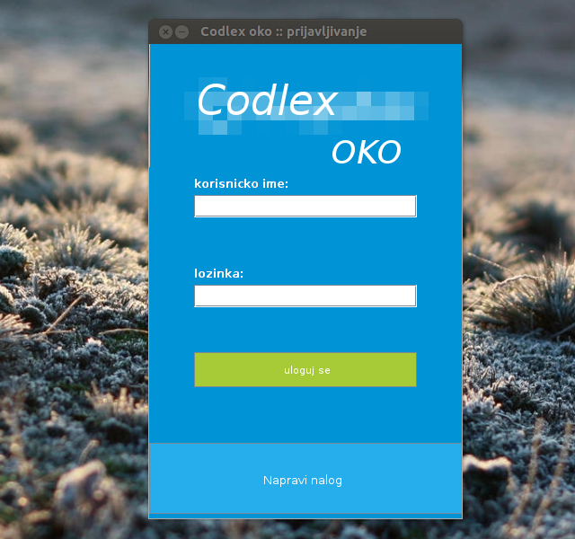
Odavde mozete da ukucate svoje korisničko ime i lozinku ukoliko ih imate odnosno da napravite novi nalog klikom na dugme napravi nalog.
Prozor za pravljenje naloga vam omogućava da napravite novi nalog unoseći informacije o sebi odnosno vraćanje na predhodni (ekran za prijavljivanje).
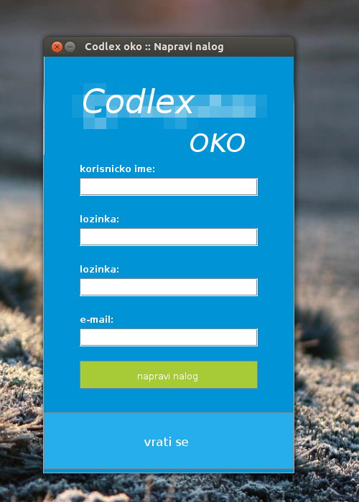
Nakon što se prijavimo ili napravimo novi nalog, dobijamo prava na korišćenje sistema i otvara nam se glavni prozor aplikacije. Gde na levoj strani imamo listu svojih prijatelja (čije ekrane možemo da gledamo), dok se akcija klika na korisničko ime naših prijatelja sa leve strane manifestuje prikazivanjem sadržaja njihovog ekrana na desnoj strani. Osim toga pri dnu ekrana imamo dva dugmeta koji nam omogućavaju dodavanje novih prijatelja odnosno odjavljivanje iz aplikacije ukoliko neko drugi želi da se uloguje na istoj mašini. Dodavanje prijatelja se vrši jednostavno ukucavanjem njegovog korisničkog imena u dijalog koji nas za to zamoli, a gašenje aplikacije je standardno na klik X u gornjem desnom ćošku.

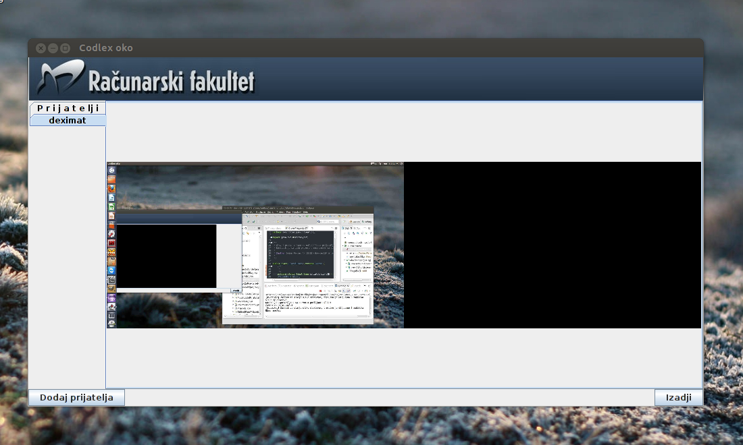
Fajl: CodlexOKO.jar
Pokretanje: dvostruki klik na ikonicu ili
java -jar CodlexOKO.jar

Android platforma

Klijentska aplikacija za Android platformu je napravljena kao android aplikacija koju može da koristi svaki telefon koji podržava android platformu. Takođe ćemo i ovde proći kroz nekoliko osnovnih koraka potrebnih da bi se aplikacija uspesno koristila.
Početni prozor kada se aplikacija startuje jeste ekran za prijavljivanje:

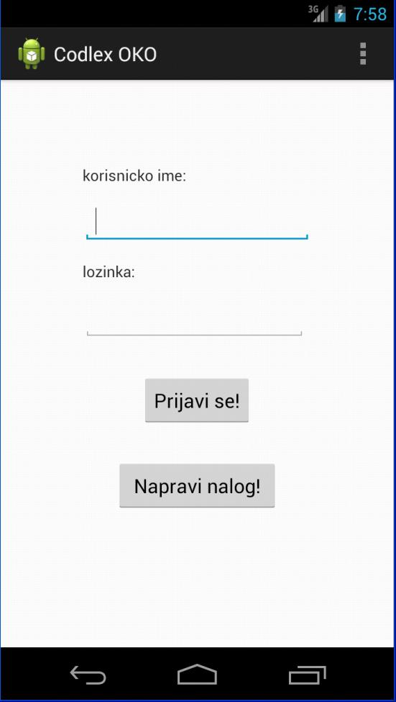
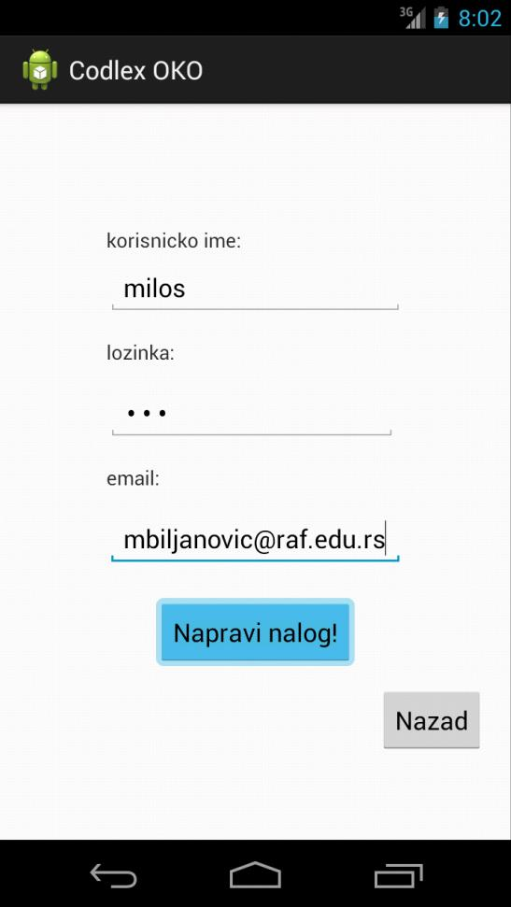

Odavde možete ukoliko vec imate nalog da ukucate svoje korisničko ime i lozinku ili u suprotnom
da napravite novi nalog na dugme napravi nalog.
Ukoliko pritisnete dugme napravi nalog pojaviće se prozor napravi nalog koji omogućava da napravite
novi nalog unoseći informacije o sebi. Takođe postoji mogućnost da se vratite nazad na ekran
za prijavljivanje.

Ako ste popunili informacije o sebi, kliknuli napravi nalog i sve je prošlo kako treba
bićete automatski prijavljeni na vaš novo kreirani nalog u suprotnom biće prikazana poruka o grešci. Pojaviće se novi korisnički prozor na kome se nalazi vaša lista prijatelja (prvobitno prazna), poruka o dobrodošlici i dva dugmića za dodavanje novih prijatelja i odjavljivanja sa naloga. Ako pritisnete dugme za odjavljivanje bićete vraćeni na prvi prozor za prijavljivanje odakle uvek možete da se vratite u vaš korisnički prozor unoseći vaše korisničko ime i lozinku.

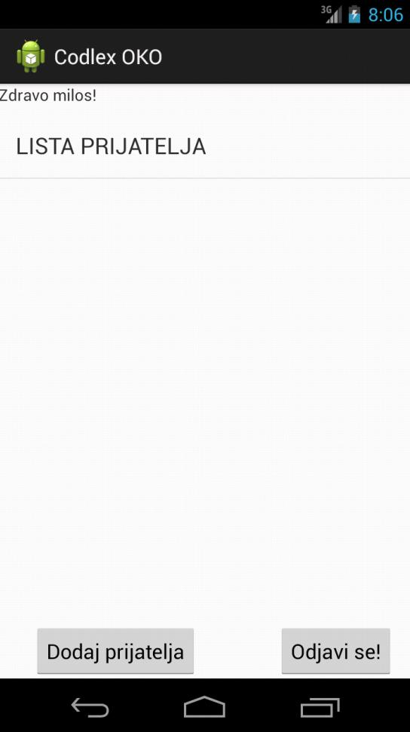
Ako pritisnete dugme dodaj prijatelja pojaviće se prozorče u kome možete da upišete korisničko ime. Nakon pritiska na dugme dodaj prijatelja ukoliko je ime ispravno bice vam dodato u listu prijatelja. Na dugme nazad vraćate se na prethodni korisnički prozor.
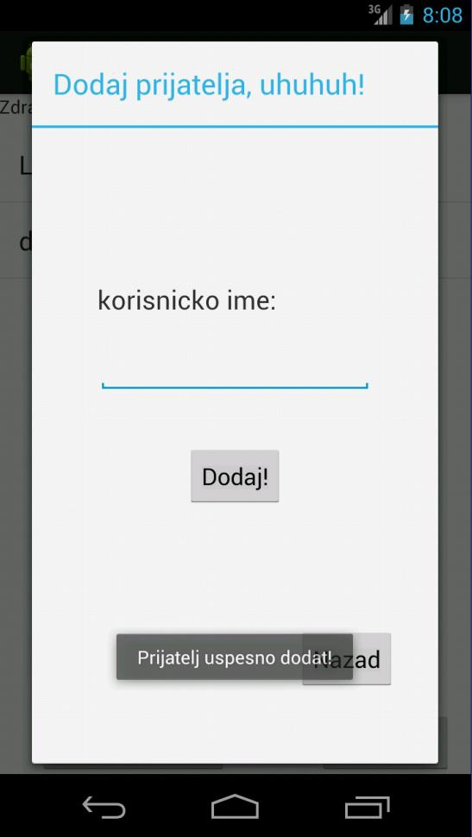

Takođe ako kliknete nekog od prijatelja na korisničkom prozoru pojaviće se novi prozor gde će biti prikazan ekran vašeg prijatelja. Na dugme nazad možete da se vratite na korisnički prozor.
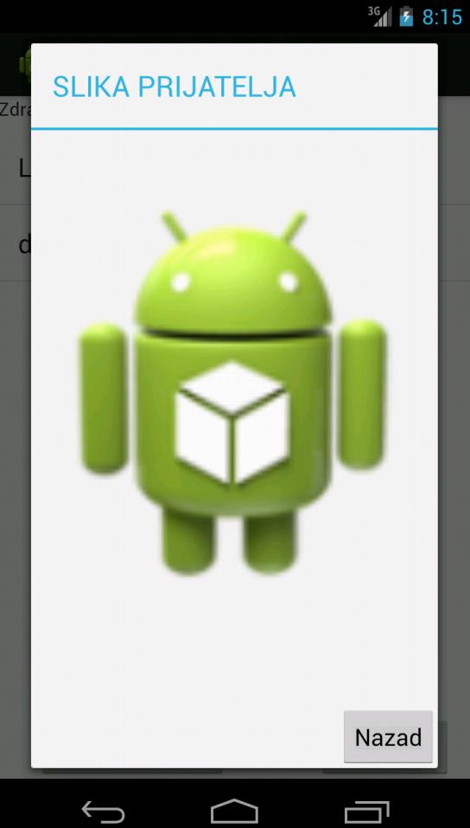

Fajl: CodlexOKO.apk
Pokretanje: klasična instalacija android aplikacija proz pretraživač datoteka

